Схема движения документов в КИС
при проведении закупок в соответствии с пунктом 222 Типового положения о закупке товаров, работ, услуг
План закупки ТРУ для закупок свыше 100 тыс. руб. | Потребность заказчика в закупке до 100 тыс. руб.
План закупки ИП, ВП, ЛС для закупок свыше 100 тыс. руб.
(при необходимости)

Заявка на закупку
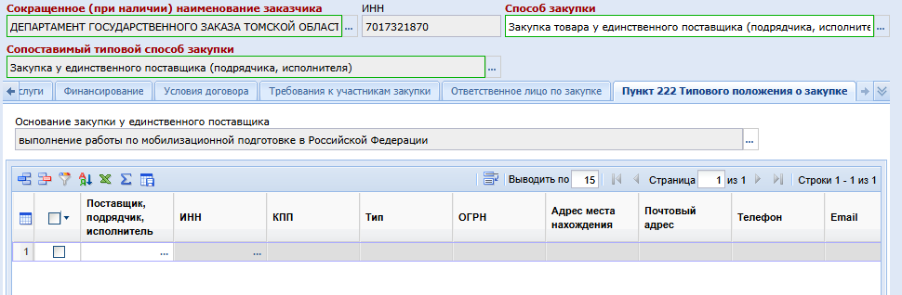

Реестр договоров  свыше 100 тысяч рублей |  | Реестр договоров  до 100 тысяч рублей

Отчетность по договорам

